

**دانشکده علوم پزشکی و خدمات بهداشتی و درمانی اسدآباد**

**مدیریت غذا و دارو**

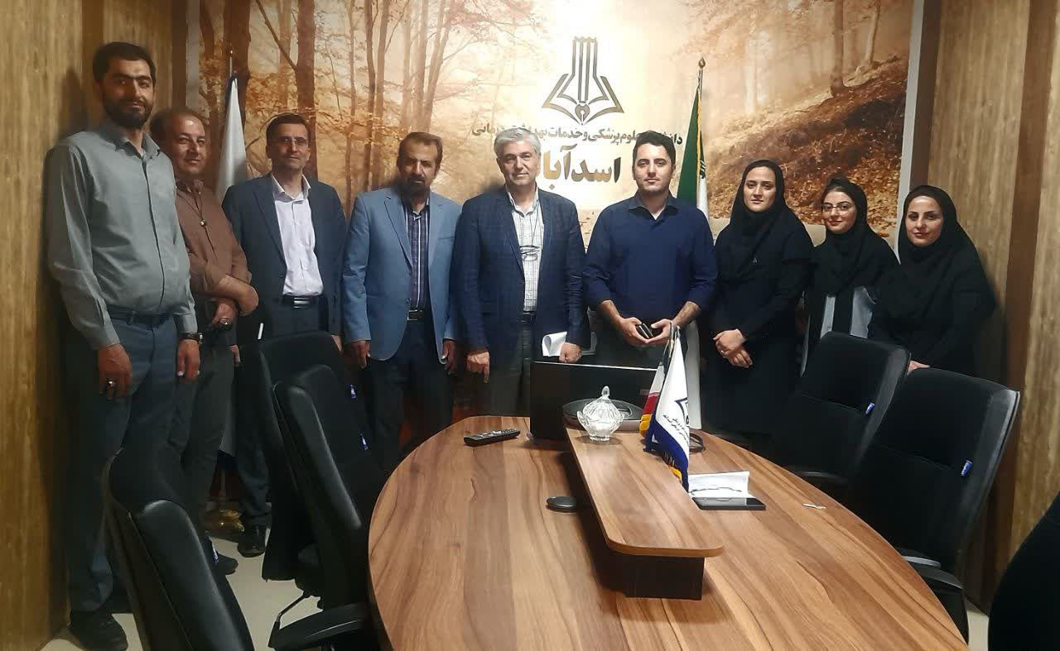

معرفی مدیریت غذا و دارو

در راستای تأمین سلامت و حفظ کرامت انسانی مردم شهرستان اسدآباد و دریافت خدمات دارویی، غذایی، آرایشی و بهداشتی در بهترین و بالاترین کیفیت، مدیریت غذا و دارو دانشکده علوم پزشکی اسدآباد می کوشد تا با تکیه بر نیروی انسانی شایسته و همکاری با سایر سازمانهای ذیربط تمامی توان خود را در برقراری هرچه بیشتر نظم و قانون مندی و کیفیت در حوزه های دولتی و خصوصی تحت پوشش بکار گرفته و ضمن فعالیت در چارچوب سیاستهای ملی و وزارتی، اصلاحات منطقی و راهکارهای اجرایی مثبتی را در ساماندهی و بهبود وضعیت موجود تا نیل به بهترین شرایط ممکن اجرا نماید. توجه به تقویت فعالیت های نظارتی در جهت رشد کمی و کیفی واحدهای مرتبط، ارائه مطلوب خدمات دارویی، فرهنگ سازی و ارتقاء آگاهی های عمومی و تخصصی در زمینه غذا و دارو، تضمین ایمنی و ارتقاء کیفیت و سلامت فرآورده های غذایی، آشامیدنی، آرایشی و بهداشتی از تولید تا مصرف و افزایش توانمندی حوزه در پایش فرآورده های دارویی، غذایی، بهداشتی و بهداشتی، آرایشی از جمله اولویت های این مدیریت می باشد.

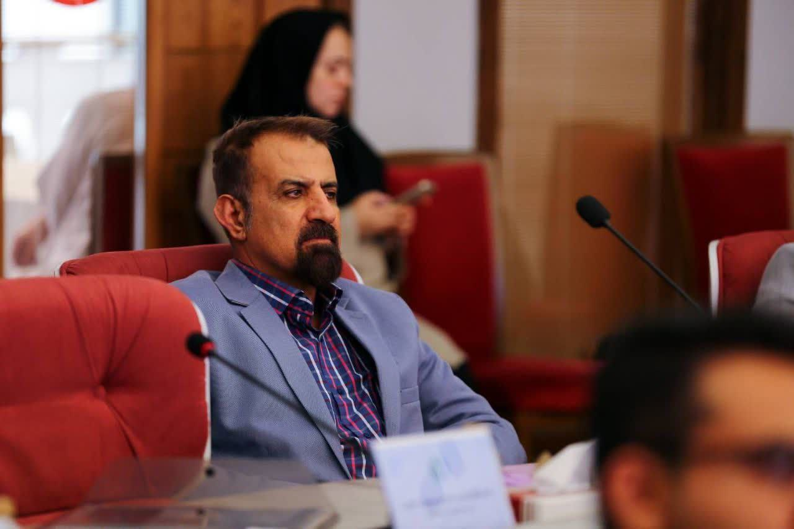

**خدمات و وظایف کلی مدیریت غذا و دارو**

* ایجاد فضای تعاون و همکاری با سایر قسمتهای درون بخشی و برون بخشی در زمینه سامان دهی و بهینه سازی اقلام سلامت محور
* نظارت بر تأمین، توزیع و عرضه اقلام دارویی، غذایی، آرایشی و بهداشتی، مکمل ها، شیرخشک، تجهیزات و ملزومات پزشکی توسط واحدهای دولتی و خصوصی
* نظارت و اعلام مقررات مربوط به تأسیس مراکز تولید، توزیع و نگهداری مواد غذایی و آرایشی و بهداشتی
* نمونه برداری و ارسال نمونه ها جهت انجام آزمایشات لازم در راستای تأیید سلامت و کیفیت مواد غذایی، آرایشی و بهداشتی و ملزومات پزشکی
* جلوگیری از تولید، توزیع و یا عرضه محصولات خوراکی، آشامیدنی، دارویی، آرایشی و بهداشتی غیرمجاز
* بررسی و تنظیم مدارک با توجه به ضوابط مربوط به تأسیس مراکز تولید و توزیع مواد غذایی، دارویی، آرایشی و بهداشتی، تجهیزات و ملزومات مصرفی و ارسال به مراتب بالاتر رسیدگی و طرح موضوع در کمیسیون های قانونی
* تشکیل و راه اندازی واحد بازرسی ویژه جهت پیگیری تخلفات در حوزه کالاهای سلامت محور
* ارتقاء آگاهی عموم مردم در خصوص مصرف دارو و ایمنی و سلامت مواد غذایی، آرایشی و بهداشتی
* نظارت بر امور دارویی داروخانه های دولتی و خصوصی شهرستان
* تأمین و نظارت بر نحوه نگهداری و توزیع داروهای خاص و مواد اعتیاد آور و حسن اجرای امور
* کنترل موجودی داروی شهرستان با توجه به نیاز مصرف واحدهای درمانی
* نظارت بر امر توزیع صحیح داروها در بخش دولتی و خصوصی از طریق سهمیه های مصوب
* نظارت بر مصرف صحیح داروها از طریق کمیته تجویز و مصرف منطقی دارو مکمل ها
* ارائه اطلاعات دارویی مورد نیاز مردم و پزشکان و پیراپزشکان در زمینه دستیابی به اطلاعات علمی مورد نیاز
* نظارت بر امر تدارک پزشکی مصرفی بیمارستان
* پشتیبانی بیمارستانها در مواقع بحرانی و حوادث غیر مترقبه
* نظارت مستمر بر فرآورده های غذایی تولیدی توسط کارخانجات شهرستان
* برخورد با پدیده قاچاق اقلام سلامت محور از طریق وظایف مصوب در ستاد مبارزه با قاچاق دارو

**ارزش ها**

* پایبندی به اصول اخلاقی و ارزش های اسلامی، ملی و اخلاقی
* پایبندی به اصول سند چشم انداز 20 ساله کشور و اسناد بالاتر
* التزام حرکت در جهت تحقق اهداف تعیین شده از ناحیه وزارتخانه
* ارتقاء سطح سلامت و آگاهی جامعه
* حفظ کرامت ذینفعان معاونت
* توجه به کیفیت در فرآیندهای معاونت
* تکریم ارباب رجوع و مشتری محوری
* قانون مداری
* رعایت عدالت و بی طرفی

واحد دارو و مواد تحت کنترل

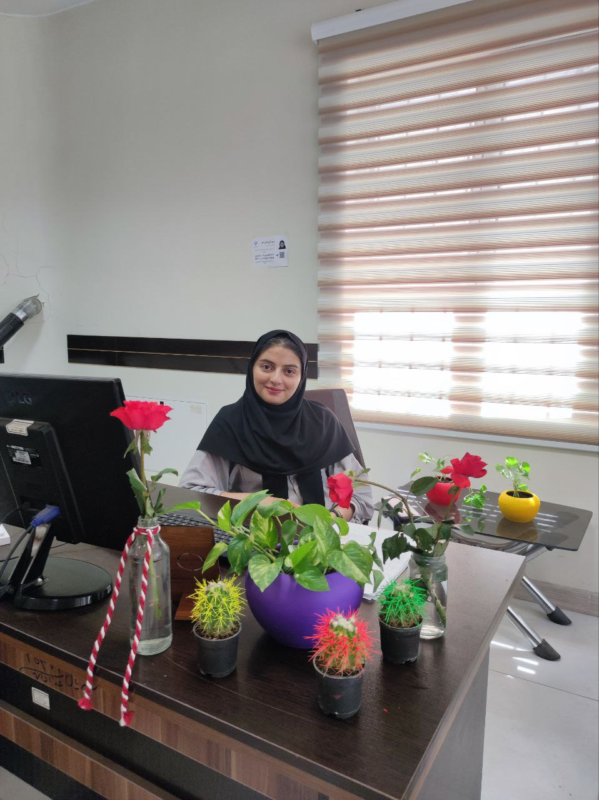

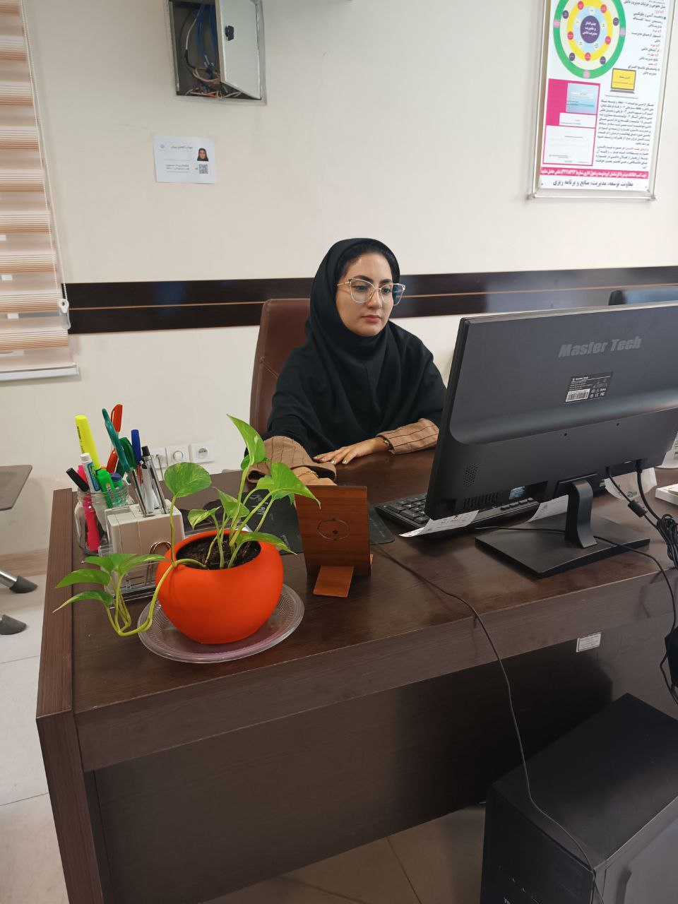

معرفی واحد

پس از زمان استقلال دانشکده برنامه ی توزیع سهمیه های دارویی، رسیدگی به شکایات مراجعین، پیگیری در خصوص اختصاص سهمیه داروهای خاص، بازرسی های متمرکز و پیوسته از داروخانه ها و... به صورت متمرکز در واحد امور دارو و مواد تحت کنترل مدیریت غذا و دارو انجام میگیرد. در این واحد دو کارشناس نظارت بر دارو با رشته های دکترای داروسازی مشغول به کار می باشند.

* شرح وظایف واحد دارو :
* بازرسی از داروخانه های  تحت پوشش دانشگاه
* بازرسی از داروخانه بیمارستانهای تحت پوشش دانشگاه
* ارزشیابی داروخانه ها درجهت ارتقاء خدمات دارویی
* رسیدگی به شکایات از داروخانه ها
* کارشناسی محل به منظور تاسیس وانتقال مکان داروخانه
* بررسی بازرسیهای داروخانه های تحت پوشش دانشگاه و اقدامات لازم
* اظهارنظر ، نگهداری وامحاء داروهای قاچاق وتاریخ گذشته
* بررسی تخلفات داروخانه ها و اجرای ضوابط مربوطه
* کارشناسی مناطق تحت پوشش دانشگاه از نظر نیاز به داروخانه
* شرکت در جلسات کارشناسی
* شرح وظایف واحد نظارت بر مواد مخدر:
* نظارت بر روند صحیح واصولی مصرف داروهای مخدرو انجام بازرسی های مربوطه در
* مجموعه های تحت پوشش به شرح ذیل است :

–  کلیه بیمارستانهای دولتی

–  شبکه های بهداشت و درمان تحت پوشش داروئی این دانشکده

– مراکزترک و بازتوانی بیماران معتاد

–  جانبازان معزز جنگ تحمیلی

* واحدتجهیزات پزشکی

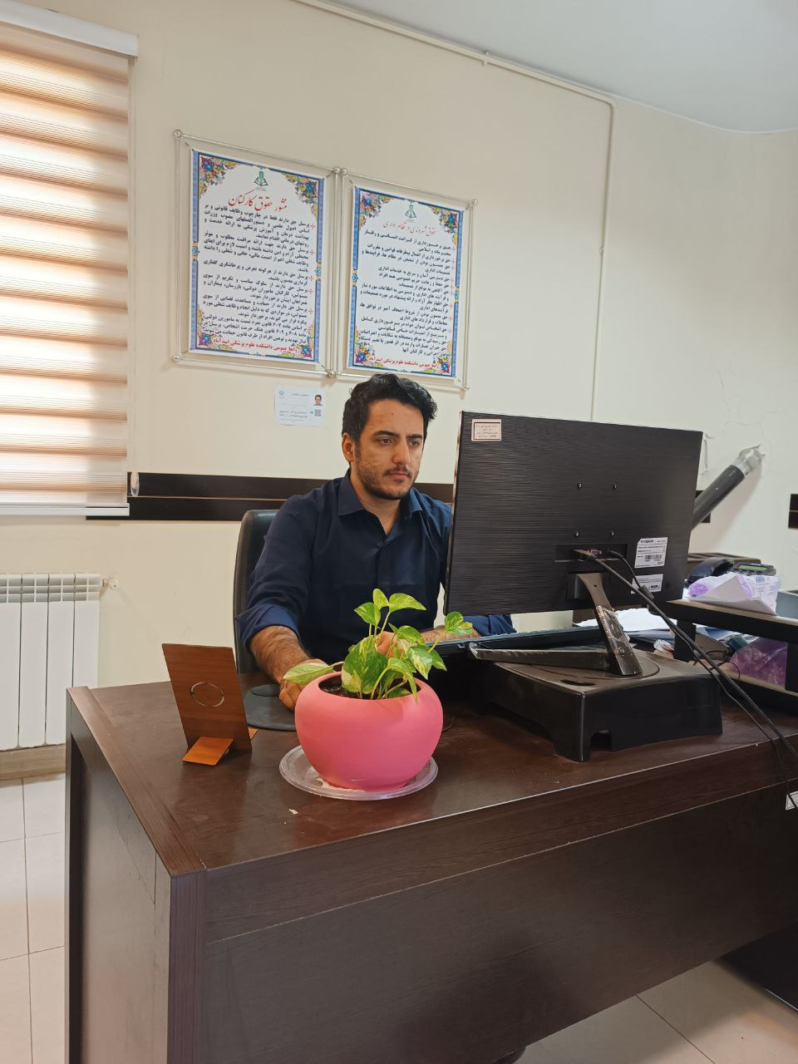

معرفی واحد

وظيفه اصلي اين واحد نظام مند كردن وضعيت تجهيزات پزشكي در سطح مراکز تابعه و نظارت بر نحوه توزيع، عرضه، مصرف،‌ نگهداري وسايل پزشكي در این مراکز و نظارت بر كيفيت تجهیزات و لوازم مصرفی پزشكي است.

نيازسنجي تجهيزات پزشكي در سطح مراکز تابعه، كد بندي و طبقه بندي اين تجهيزات، كنترل اين تجهيزات درمراکز،‌ رسيدگي به شكايت هاي واصله و ارجاع موارد تخلف به اداره کل نظارت و ارزیابی تجهیزات پزشکی و مراجع قضايي از جمله اقداماتي است كه از سوي واحد تجهيزات پزشكي معاونت غذا ودارو انجام شده و يا در دست انجام است که از زمان استقلال دانشکده تمام روند به صورت متمرکز در واحد تجهیزات پزشکی مدیریت غذا و دارو انجام میگیرد. در این واحد یک کارشناس مهندسی پزشکی مشغول به کار می باشد.

**این واحد از دو بخش مجزا تشکیل شده است:**

* واحد ملزومات و تجهیزات مصرفی پزشکی
* واحد تجهیزات پزشکی سرمایه ای

**اهم فعالیت ها**

۱-نياز سنجی

۲-کارشناسی خرید

۳- نظارت بر تعميرات و خدمات پس از فروش و انعقاد قراردادهای سالیانه با برخی شرکتهای نمایندگی انحصاری جهت انجام عملیات سرویس،تعمیر و خدمات پس از فروش به  صورت دوره ای

۴-  ایجاد سیاست گذاری کلی در خصوص نحوه اجرای کنترل کیفی و كاليبراسيون تجهیزات پزشکی

۵- نظارت و ارزشيابي تجهيزات مستقر در مراكز درماني

۶-ابلاغ و اجراي سياستهاي كلي وزارت بهداشت و اداره کل تجهيزات پزشكي وزارت متبوع

۷- برگزاری دوره‌های آموزشی با موضوع تجهيزات پزشکی

* واحد خوراکی و آشامیدنی، آرایشی و بهداشتی

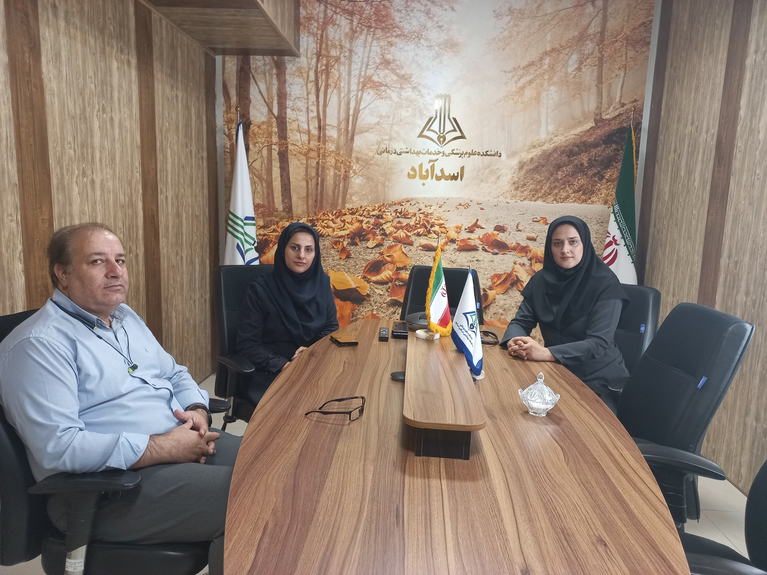

معرفی واحد

واحد نظارت بر مواد غذايي، آشاميدني، آرايشي و بهداشتي مدیریت غذا و دارو اسدآباد از سال 1396 هم زمان با استقلال دانشکده فعاليت خود را در کنار سایر واحدهای این مدیریت آغاز كرده است. با توجه به لزوم نظارت مستمر و متمرکز بر واحدهای تولیدی مواد غذایی و آشامیدنی، آرایشی و بهداشتی، ارتباط دو سویه با صنایع و صنوف مرتبط تحت پوشش، جلوگیری از تولید و عرضه محصولات سلامت محور غیرمجاز و قاچاق و... با استقلال دانشکده نیاز به حضور مستمر کارشناسان در این شهرستان نیز مرتفع گردید. در این واحد 3 کارشناس در رشته های صنایع غذایی و بهداشت و ایمنی مواد غذایی مشغول به کار می باشند. هدف کلی اين مجموعه ايجاد نظام نظارتي مستمر جهت ارتقاء ايمني و کیفیت مواد غذايي، آشامیدنی و آرايشي و بهداشتي در جهت صیانت از سلامت شهروندان است كه وظايف آن به شرح زير می­باشد:

**شرح وظایف:**

* نظارت و پایش کیفیت محصولات غذایی، آرایشی، بهداشتی در سطح عرضه (PMS)
* بررسی کارشناسی اولیه جهت راه­اندازی و تأسیس واحدهای تولیدی غذایی، آشامیدنی، آرایشی و بهداشتی نظیر تأیید محل استقرار، تأیید نقشه­های واحدهای تولیدی قبل از احداث، بررسی کارشناسی ثبت منبع (پروانه تأسیس و بهره­برداری) واحدهای تولیدی در سامانه TTAC، بررسی مدارک لازم جهت صدور و تمدید و اصلاح پروانه بهداشتی ساخت
* نمونه برداری ازمحصولات غذایی آشامیدنی آرایشی و بهداشتی از واحد های تولیدی تحت پوشش و ارسال به آزمایشگاه و بررسی موارد عدم انطباق
* بررسی و پیگیری موارد شکایات واصله در خصوص عرضه محصولات تقلبی، قاچاق و غیر قابل مصرف و تکمیل و ارسال پرونده­های متخلفین به مراجع قضایی بر اساس نوع تخلف (دادسرا ویژه رسیدگی به جرایم پزشکی بهداشتی، دارویی و یا سازمان تعزیرات حکومتی)
* کنترل و بهبود شرایط تولید و نگهداری فرآورده­های غذایی، آشامیدنی و آرایشی و بهداشتی، ظروف و مواد بسته بندی و جلوگیری از عرضه مواد غیر قابل مصرف
* نظارت بر اجرای قوانین و ضوابط فنی و بهداشتی فرآورده­های خوراکی و آشامیدنی و معرفی متخلفین به مراجع ذی­صلاح با هماهنگی مسئولین مربوطه.
* نظارت بر اجرای GMP و GHP در واحدهای تولید و نگهداری مواد غذایی ، آشامیدنی ،آرایشی و بهداشتی و تلاش برای ایجاد بستر مناسب برای اخذ گواهی HACCP
* نمونه برداری و  بررسی باقیمانده سموم و آفات کشاورزی جهت ارسال نتایج به اداره کل نظارت و ارزیابی فرآورده‌های غذایی و آشامیدنی به منظور سیاست­گذاری کلان کشوری
* شناسایی و معرفی واحدها و مراکز متخلف به مراجع ذی صلاح قضایی و پیگیری امور تا حصول نتیجه
* دریافت، رسیدگی و پاسخگویی به شکایات و سوالات مطرح شده در خصوص مواد‌ خوراکی، آشامیدنی آرایشی و بهداشتی
* معدوم نمودن کالاهای تاریخ گذشته، فاقد مجوز و… با توجه به نامه­های ارسالی مراجع ذیربط
* ارتقاء سطح دانش و آگاهي مسئولين فني واحدها و موسسات مشمول قانون مواد خوردني، آشاميدني، آرايشي و بهداشتي
* واحد طبیعی، سنتی و مکمل

با توجه به استفاده روز افزون مصرف مکمل های بدنسازی و همچنین فرآورده های طبیعی و سنتی، نیاز به تشدید نظارت بیش از پیش احساس می شود، لذا با استقلال مدیریت غذا و دارو اسدآباد نظارت بر سطح عرضه، داروخانه ها، باشگاه ها، مراکز ترک اعتیاد و آموزش و اطلاع رسانی اقشار مختلف پیشرفت خوبی داشته است.

**شرح وظایف:**

* برنامه ریزی، ارزیابی، تدوین، ارائه و ابلاغ و اجرا خط مشی ها، سیاست ها، برنامه ها و اهداف فرآورده های طبیعی، سنتی، مکمل تغذیه ای، ویژه متابولیک، شیرخشک رژیمی و غذای ویژه
* نظارت در اجرا آئین نامه ها، ضوابط، ویژگی ها و مقررات مربوط به ثبت و ورود “تولید، واردات، صادرات، کنترل، آزمایش، نگهداری، انبارش، حمل و نقل، توزیع، عرضه، مصرف، فراخوان، انهدام، تاسیس واحد تولیدی، مسئولیت فنی” فرآورده های طبیعی، سنتی، مکمل تغذیه ای، ویژه متابولیک، شیرخشک رژیمی و غذای ویژه
* پایش و کنترل کیفیت تولید، نگهداری، توزیع، عرضه، انبارش، مصرف فرآورده های طبیعی، سنتی، مکمل تغذیه ای، ویژه متابولیک، شیرخشک رژیمی و غذای ویژه تولیدی، صادراتی و وارداتی( PMQC / PMS)
* برنامه ریزی و انجام بازدید، ممیزی و بازرسی از موسسات و کارخانجات تولیدی، صادراتی، وارداتی، نگهداری، انبارش، حمل و نقل، عرضه و توزیع  فرآورده های طبیعی، سنتی، مکمل تغذیه ای، ویژه متابولیک، شیرخشک رژیمی و غذای ویژه داخلی و خارجی (GDP ,GSP ,GMP و GXP)
* تجزیه و تحلیل آمار و داده ها به منظور تهیه گزارش و برنامه ریزی جهت ارتقاء سطح ایمنی و سلامت  فرآورده های طبیعی، سنتی، مکمل تغذیه ای، ویژه متابولیک، شیرخشک رژیمی و غذای ویژه
* مشارکت در برنامه ریزی به منظور تهیه و تامین فرآورده های ویژه متابولیک و شیرخشک های رژیمی یارانه ای و نظارت بر توزیع و عرضه فرآورده های مذکور
* سیاست گذاری، برنامه ریزی و تشکیل جلسات کمیسیون ها/ کمیته های تخصصی، فنی و قانونی
* ارزیابی، پیگیری و پاسخ گویی به نامه ها، استعلام های سازمان ها و ادارات مرتبط درون بخشی و برون بخشی
* دریافت، رسیدگی و پیگیری شکایات در خصوص فرآورده های طبیعی، سنتی، مکمل تغذیه ای، ویژه متابولیک، شیرخشک رژیمی و غذای ویژه
* مشارکت در آموزش و اطلاع رسانی عمومی
* مشارکت در طراحی و ایجاد سامانه به منظور اجرا و تسهیل فرایندهای کاری و اطلاع رسانی سریع
* پیاده سازی منشور تکریم ارباب رجوع
* بازنگری، اصلاح، ساده سازی و روزآمد کردن قوانین، مقررات و استانداردهای مربوط در حوزه فرآورده های طبیعی، سنتی، مکمل تغذیه ای، ویژه متابولیک، شیرخشک رژیمی و غذای ویژه
* هدف گذاری، برنامه ریزی و تدوین برنامه های عملیاتی، ارزیابی شاخص های کنترلی و گزارش پیشرفت و تحقق اهداف
* برنامه ریزی، تعیین شاخص های ارزیابی عملکرد مدیریت نظارت بر فرآورده های طبیعی، سنتی، مکمل تغذیه ای، شیرخشک های رژیمی و غذای ویژه و ارزیابی سالیانه از طریق سامانه ارزیابی عملکرد
* بررسی و تائید صلاحیت مسئول فنی
* رسیدگی به شکایات و نقص کیفی فرآورده های طبیعی، سنتی و مکمل تغذیه ای، شیرخشک های رژیمی و غذای ویژه و در صورت لزوم ریکال فرآورده
* نظارت بر توزیع و عرضه فرآورده های ویژه متابولیک و شیرخشک های رژیمی و غذاهای ویژه
* برنامه ریزی و اجرای برنامه پایش محصولات فرآورده های طبیعی، سنتی، مکمل تغذیه ای، شیرخشک های رژیمی و غذای ویژه در سطح عرضه (PMQC)
* ارزیابی و نظارت بر برچسب گذاری و اطلاع رسانی به مصرف کننده
* نظارت بر توزیع فرآورده های طبیعی، سنتی، مکمل تغذیه ای، شیرخشک های رژیمی و غذای ویژه
* نظارت بر امحای اقلام ضایعاتی فرآورده های طبیعی، سنتی، مکمل تغذیه ای، شیرخشک های رژیمی و غذای ویژه
* بازدید از سطح عرضه محصولات و گزارش انطباق با پروانه های صادره
* انجام نمونه برداری فرآورده های طبیعی، سنتی، مکمل تغذیه ای، شیرخشک های رژیمی و غذای ویژه
* انجام دوره های آموزشی در زمینه های تخصصی و فنی
* تشکیل و برگزاری کمیته های مشورتی حوزه های نظارتی و قطب های دانشگاه

نقاط ضعف و قوت داخلی

|  |  |  |  |  |
| --- | --- | --- | --- | --- |
| **ردیف** | **نقاط قوت داخلی** | **ضریب اهمیت** | **رتبه** | **امتیاز** |
| **S1** | **راه اندازی واحد مساعدت به بیماران صعب العلاج و نیازمند** | 6 | 4 | 24 |
| **S2** | **رسیدگی سریع به امور** | 8 | 4 | 32 |
| **S3** | **اطلاع رسانی مناسب بخشنامه ها به مسئولین فنی و ایجاد بانک اطلاعاتی مناسب دستورالعمل و فرم های مورد نیاز مراجعین در سایت دانشکده** | 6 | 4 | 24 |
| **S4** | **ارتباط موثر با مراکز تحت نظارت** | 4 | 3 | 12 |
| **S5** | **ارتباط مناسب با کارشناسان اداره کل مربوطه و کارشناسان دیگر دانشگاه ها و ارگان های ذیربط** | 4 | 3 | 12 |
| **S6** | **اجرای به موقع طر ح های ابلاغی از سوی اداره کل** | 4 | 4 | 16 |
| **S7** | **وجود نیروی جوان و با انگیزه** | 3 | 4 | 12 |
| **S8** | **مدارک تحصیلی تخصصی پرسنل** | 4 | 4 | 16 |
| **S9** | **ارتباط کاری مناسب بین پرسنل** | 3 | 3 | 9 |
| **S10** | **کاهش تخلفات مرتبط با امور داروخانه ها و تولیدکنندگان مواد غذایی** | 4 | 4 | 16 |
| **S11** | **هماهنگی و هم فکری بین مدیر مجموعه و نیروها** | 8 | 4 | 32 |
| **S12** | **اولویت قرار دادن و تکریم ارباب رجوع** | 3 | 3 | 9 |
| **S13** | **توانایی انجام برخی امور سامانه ای در صورت تفویض اختیار به این دانشکده** | 4 | 3 | 12 |
| **S14** | **وجود نظم اداری** | 3 | 4 | 12 |
| **S15** | **وجود زیرساخت مناسب جهت ارائه خدمات اینترنتی** | 8 | 3 | 24 |
| **S16** | **بهره گیری از تجربیات موفق دانشگاه های دیگر** | 5 | 3 | 15 |
| **S17** | **دارا بودن تجهیزات تخصصی پزشکی از قبیل MRI و CT Scan** | 8 | 4 | 32 |
| **S18** | **تصمیم‌گیری مشارکتی** | 4 | 3 | 12 |
| **S19** | **انگیزه یادگیری بالای کارکنان** | 4 | 4 | 16 |
| **S20** | **وجود شرایط جذب نیرو** | 3 | 4 | 12 |
| **S21** | **تمرکز بر افزایش سطح آگاهی جامعه و آموزش و اطلاع رسانی مناسب** | 4 | 4 | 16 |
|  | **جمع** | 100 |  | 365 |
| **ردیف** | **نقاط ضعف داخلی** | **ضریب اهمیت** | **رتبه** | **امتیاز** |
| **W1** | **مزایای پایین پرسنل با توجه به تخصصی بودن پست های سازمانی مدیریت غذا و دارو** | 9 | 1 | 9 |
| **W2** | **عدم وجود نیروی باتجربه** | 8 | 1 | 8 |
| **W3** | **عدم امکان تشکیل چارت ادارات با توجه به کمبود نیرو** | 6 | 1 | 6 |
| **W4** | **عدم دریافت آموزش های تخصصی جهت کارشناسان از ادراه کل و به صورت مستمر** | 7 | 1 | 7 |
| **W5** | **عدم وجود نیروی اختصاصی امور اداری، بایگانی و پاسخگویی به مراجعین** | 4 | 1 | 4 |
| **W6** | **عدم وجود فضا و امکانات مشخص جهت برگزاری جلسات و وبینارها** | 5 | 2 | 10 |
| **W7** | **عدم وجود کمیته فنی** | 5 | 2 | 10 |
| **W8** | **عدم تناسب چارت سازمانی با توجه به نیاز دانشکده** | 6 | 2 | 12 |
| **W9** | **عدم وجود آزمایشگاه کنترل غذا و دارو و بهداشتی** | 5 | 2 | 10 |
| **W10** | **استفاده نکردن از پرسنل متناسب با توانمندی و تخصص** | 6 | 2 | 12 |
| **W11** | **ضعف در ایجاد برنامه های تشویقی پرسنل در جهت افزایش انگیزه کاری** | 4 | 2 | 8 |
| **W12** | **عدم پرداخت به موقع مزایا** | 4 | 2 | 8 |
| **W13** | **موازی کاری در امور** | 3 | 1 | 3 |
| **W14** | **نبود فضای کاری کاری متناسب با هر گروه شغلی** | 4 | 2 | 8 |
| **W15** | **پایین بودن ساعت های اضافه کاری پرسنل ستاد دانشگاه** | 5 | 2 | 10 |
| **W16** | **عدم تفکیک شرح وظایف کارکنان در پست های مشترک با معاونت درمان** | 4 | 2 | 8 |
| **W17** | **کمبود تجهیزات و امکانات اداری** | 8 | 2 | 16 |
| **W18** | **نامناسب بودن خدمات رفاهی** | 7 | 2 | 14 |
|  | **جمع** | 100 |  | 163 |

**فرصت ها و تهدیدهای خارجی**

|  |  |  |  |  |
| --- | --- | --- | --- | --- |
| **O1** | **وجود سامانه های نظارتی از قبیل ttac** | 7 | 4 | 28 |
| **O2** | **دسترسی عموم مردم به سامانه IRC** | 7 | 4 | 28 |
| **O3** | **دسترسی مردم به شبکه های اجتماعی در جهت افزایش اطلاع رسانی های مهم** | 4 | 4 | 16 |
| **O4** | **امکان استفاده از مدیاهای شهری مانند بنر و بیلبورد جهت اطلاع رسانی به مردم** | 4 | 3 | 12 |
| **O5** | **پشتیبانی و همکاری مساعد سازمان مربوطه کشوری (غذا و دارو)** | 6 | 4 | 24 |
| **O6** | **استقلال دانشکده و امکان دسترسی بهتر اهالی شهر به خدمات درمانی** | 6 | 4 | 24 |
| **O7** | **انگیزه خیرین در حمایت از دانشکده** | 3 | 3 | 9 |
| **O8** | **نزدیکی و بهره‌مندی از امکانات مرکز استان** | 5 | 3 | 15 |
| **O9** | **دسترسی راحت به استان همجوار** | 4 | 3 | 12 |
| **O10** | **حساسیت بالا و رسیدگی مناسب به پرونده های تخلفات اصناف و تولیدکنندگان توسط مراجع قضایی** | 6 | 4 | 24 |
| **O11** | **افزایش آگاهی مردم و گزارش دهی تخلفات** | 5 | 3 | 15 |
| **O12** | **مساعدت و پشتیبانی مناسب ریاست دانشکده** | 8 | 4 | 32 |
| **O13** | **اشتغال زایی در سطح شهر و استان** | 6 | 3 | 18 |
| **O14** | **حمایت سایر سازمانها** | 7 | 3 | 21 |
| **O15** | **جمعیت کم شهرستان** | 7 | 3 | 21 |
| **O16** | **تاثیرات دانشکده بر فرهنگ شهرستان** | 7 | 3 | 21 |
| **O17** | **افزایش همکای ادارت ذیربط در فعالیت های مشترک** | 8 | 4 | 32 |
|  | **جمع** | 100 |  | 352 |
| **ردیف** | **تهدیدها (بیرونی)** | **ضریب اهمیت** | **رتبه** | **امتیاز** |
| **T1** | **عدم اطلاع سایر واحد ها از شرح وظایف غذا و دارو** | 3 | 1 | 3 |
| **T2** | **عدم همکاری برخی پرسنل در سایر معاونت ها** | 3 | 1 | 3 |
| **T3** | **کاهش واردات داروهای اساسی و تمایل به بومی سازی** | 2 | 1 | 2 |
| **T4** | **افزایش کمبودهای دارویی به دلیل سیاست گذاری های جدید** | 2 | 1 | 2 |
| **T5** | **وجود برنامه های استانی دارویی** | 2 | 2 | 4 |
| **T6** | **نبود شرکت پخش دارویی در شهرستان** | 1 | 1 | 1 |
| **T7** | **وجود تعداد بالای داروخانه های پراتیک** | 2 | 2 | 4 |
| **T8** | **کمبود داروخانه شبانه روزی و عدم تمایل به تاسیس** | 2 | 1 | 2 |
| **T9** | **مداخله سایر ارگان های غیر متخصص در نظارت بر امور داروخانه ها** | 2 | 1 | 2 |
| **T10** | **کمبود داروساز به دلیل موقعیت جغرافیایی شهرستان** | 2 | 1 | 2 |
| **T11** | **کمبود اعتبارات و ایجاد اخلال در خرید دارو** | 3 | 1 | 3 |
| **T12** | **آگاهی پایین جمعیت تحت پوشش** | 2 | 2 | 4 |
| **T13** | **افزایش قیمت داروها و نارضایتی عموم** | 2 | 2 | 4 |
| **T14** | **ناهماهنگی ها بین سازمانهای مختلف در راستای انجام برنامه های مشترک** | 2 | 2 | 4 |
| **T15** | **عدم تجویز و مصرف منطقی داروها و ایجاد کمبودهای کاذب** | 2 | 1 | 2 |
| **T16** | **عدم دسترسی به سامانه HIX** | 2 | 2 | 4 |
| **T17** | **مداخله سایر ارگان ها جهت تسریع یا انجام کار** | 3 | 1 | 3 |
| **T18** | **عدم همکاری برخی متصدیان اصناف و واحدهای تولیدی جهت انجام ماموریت های محوله** | 4 | 2 | 8 |
| **T19** | **تاثیر مشکلات اینترنتی بر ماموریت های سامانه ای در سطح عرضه** | 2 | 2 | 4 |
| **T20** | **کاهش واحدهای تولیدی صنعتی مواد غذایی بدلیل مشکلات اقتصادی** | 3 | 2 | 6 |
| **T21** | **تمایل مردم به اجناس قاچاق بدلیل فراوانی در سطح عرضه و قیمت پایینتر به انواع مشابه داخلی و وارداتی دارای شناسه اصالت کالا** | 3 | 2 | 6 |
| **T22** | **عدم وجود اختیار کافی پرسنل بعنوان ضابط قضایی** | 3 | 2 | 6 |
| **T23** | **عدم نظارت کافی در مرزهای کشور جهت جلوگیری از ورود کالای قاچاق به داخل کشور** | 2 | 2 | 4 |
| **T24** | **عدم برخورد مناسب با نیروهای خاطی** | 4 | 1 | 4 |
| **T25** | **وابسته بودن زمان بازرسی ها به واحد حمل و نقل به دلیل نداشتن واحد مستقل** | 3 | 1 | 3 |
| **T27** | **تورم و عدم ثبات اقتصادی** | 3 | 2 | 6 |
| **T28** | **قوانین نامناسب** | 4 | 2 | 8 |
| **T29** | **کمبود اعتبارات** | 3 | 2 | 6 |
| **T30** | **زیرساختهای نامناسب شهری** | 2 | 2 | 4 |
| **T31** | **ضعف اقتصادی مردم** | 3 | 2 | 6 |
| **T32** | **صدور مجوز واحدهای عطاری از اداره صمت** | 3 | 1 | 3 |
| **T33** | **عدم وجود فیلتر مناسب جهت ارائه پروانه کسب به اصناف (عطاری و تجهیزات پزشکی)** | 4 | 1 | 4 |
| **T34** | **هم جواری شهرستان با استان های مرزی و وجود تعداد بالای کالای قاچاق در سطح عرضه** | 4 | 2 | 8 |
| **T35** | **دسترسی آسان متصدیان واحدهای عطاری به داروهای مخدر** | 5 | 1 | 5 |
| **T36** | **عدم نظارت کافی بر باشگاه های ورزشی جهت کنترل عرضه مکمل های بدنسازی (در قالب بازرسی مشترک)** | 3 | 2 | 6 |
| **T37** | **تاخیر در رسیدگی به پرونده های ارجاع داده شده به مراجع قضایی** | 3 | 1 | 3 |
| **T38** | **مشخص نبودن شرح وظایف ارگان های دخیل در نظارت بر امور عطاری ها** | 2 | 1 | 2 |
|  | جمع | 100 |  | 151 |

**تعیین موقعیت استراتژیک**

**O**

4

3.5

3

1 1.5 2 2.5 3 3.5 4

**W S**

2

1.5

1

**T**

**استراتژی**

* ارتقاء سطح کیفی و کمی خدمات در عرصه کالای سلامت محور
* ارتقاء عملکرد مدیریت در زمینه اطلاع رسانی و افزایش سطح آگاهی جامعه
* ارتقاء جایگاه مدیریت غذا و دارو در زمینه های اجرایی، علمی، پژوهشی و خدماتی
* افزایش حمایت از واحدهای تولیدی و کالاهای سلامت محور و تسهیل امور مرتبط در سطح منطقه تحت پوشش دانشکده
* بهبود دسترسی عموم مردم به خدمات دارویی و تجهیزات پزشکی
* افزایش سطح دسترسی مردم به کالاهای سلامت محور ایمن
* اعمال نظام پایش، نظارت و ارزیابی
* تسریع و تسهیل امور جهت افزایش تولید و اشتغال زایی در چهارچوب ضوابط و قوانین
* تفویض برخی امور اجرایی
* ارتقاء فرهنگ تجویز و مصرف منطقی دارو

**اهداف کلی**

* ارتقاء دسترسی عادلانه تمامی جمعیت تحت پوشش به خدمات سلامت
* پیاده سازی قانون حمایت از خانواده و جوانی جمعیت
* امنیت تغذیه- ارتقاء ایمنی و سلامت غذا